Покраска ограждения на «Аллее Славы»
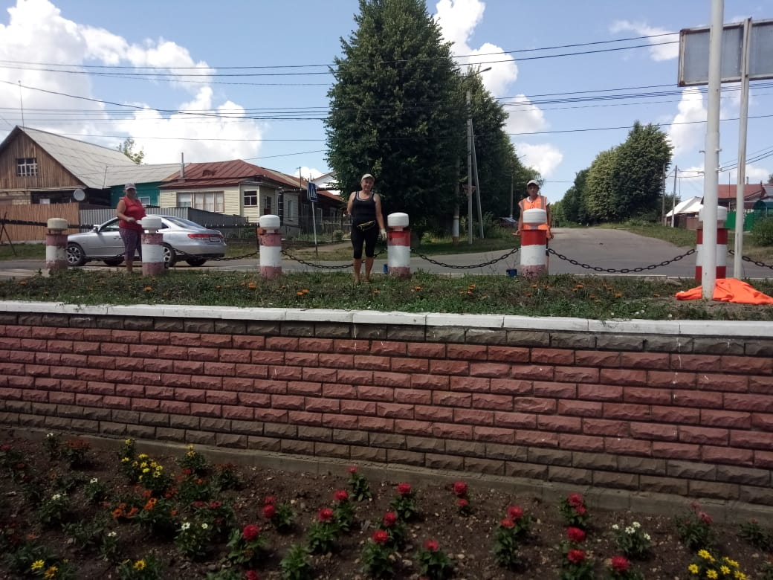

Уборка мусора около магазина «Магнит» по ул. Маяковского
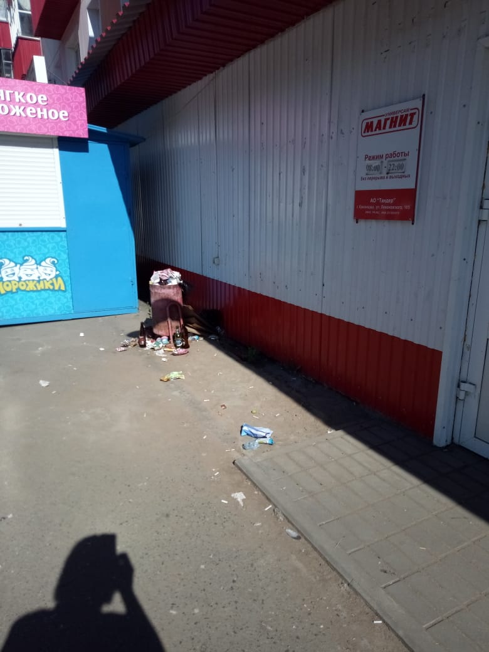
Уборка мусора на Привокзальной площади
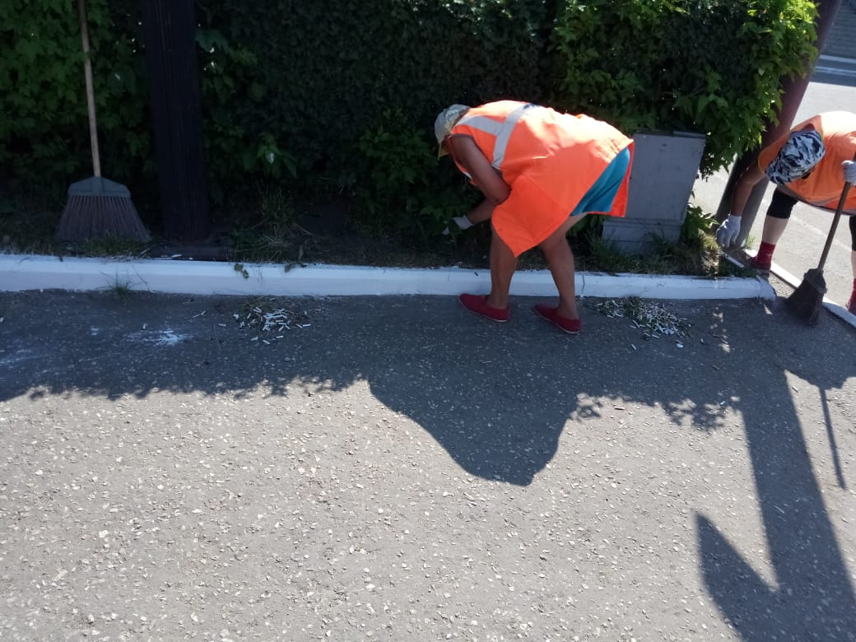
Посадка цветов на «Алее Славы». Посаженные силами МБУ «Городское хозяйство» цветы периодически выкапываются предприимчивыми местными жителями.
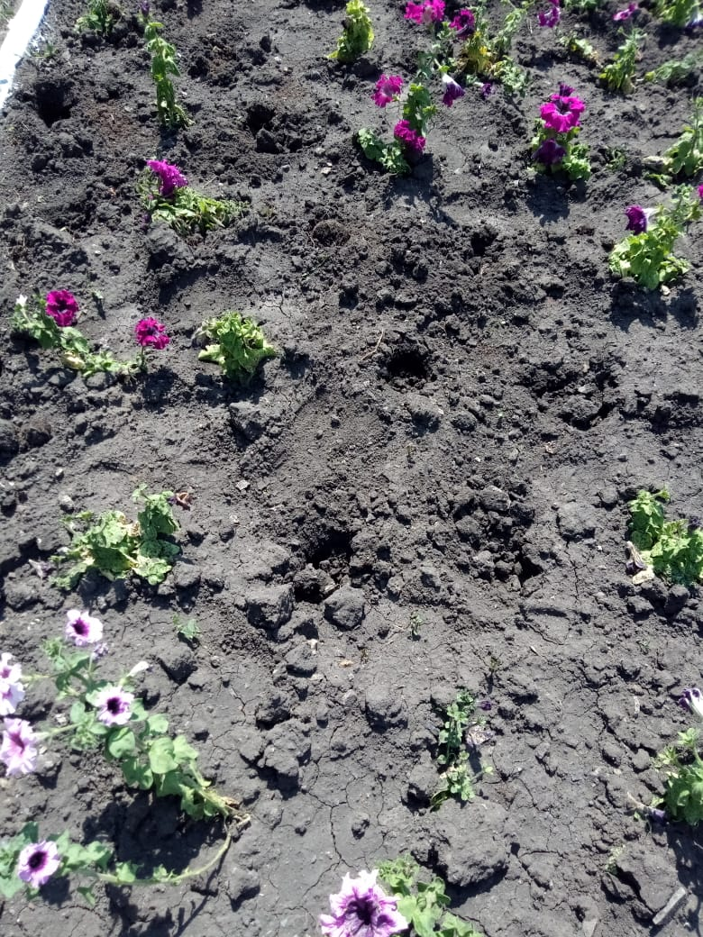
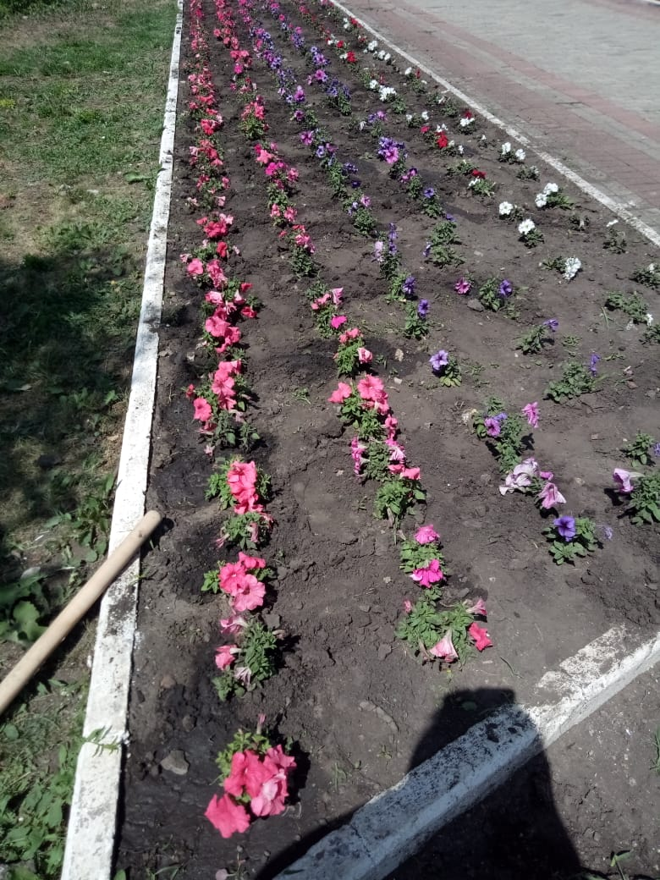

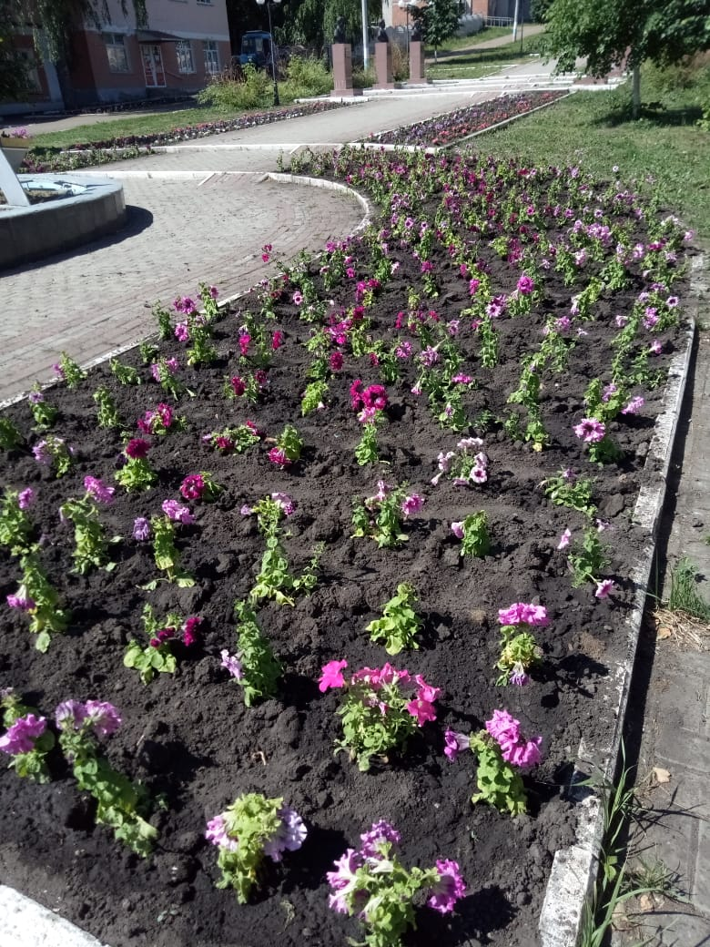
Уборка территории «Привокзальной площади»
